Tarea PAR07

por Pedro Antonio Ruiz Martínez

**Se tienen los siguientes elementos:**

* **PC.**
* **Router.**
* **Cable-módem.**

**Se ha contratado una conexión de banda ancha con un ISP con una IP dinámica. Se conectan los elementos entre sí (se supone que el PC tiene todo el software necesario instalado).**

1. **Enumera los pasos que se deben dar para poder visualizar la página www.infoalisal.com.**

|  |
| --- |
| 1- El PC genera una petición  2- El router genera una traducción NAT con la IP pública del router (se pasa de IP privada a pública para poder salir a internet).  3- Se envía la solicitud que emitió el PC al destinatario *www.infoalisal.com* en internet a través de la dirección pública y se guarda la traducción NAT en router para la futura traducción inversa. |

1. **¿Qué puerto se utiliza para visualizar la página web de la cuestión anterior?**

Puerto 80. Es el puerto predeterminado.

1. **¿Qué tipo de NAT se utiliza en esta conexión? Justifica la respuesta.**

|  |
| --- |
| NAT estático ya que lo que se quiere visualizar es un servidor WEB, tiene que ser accesible desde cualquier punto de internet (tratándose del router que contiene la dirección de www.infialisal.com). En el caso del PC, si se encuentra en entorno de un hogar, utilizaría PAT, ya que es lo convencional en los hogares y conduce por cada puerto memorizado. |

1. **¿Es necesaria alguna configuración en el router para que el PC de nuestra parte LAN salga a Internet?**

|  |
| --- |
| Sí, se tiene que crear una regla de forwarding que obligue a que todas las peticiones hechas para el puerto 80 se redireccionen a un IP de la red LAN donde se ofrezca ese servicio. Se utiliza el comando ip nat***.*** |

1. **¿Cómo se puede saber la dirección IP de mi conexión a Internet?**

Introduciendo el comando *show ip nat .* Otra opción es acceder a la configuración del router y mi caso en la primera sección "*Status*" se puede visualizar en la parte wan como ilustro a continuación con una captura. También la podemos ver en el panel de la izquierda nos vamos a *Network -> WAN Settings.* Depende del modelo y marca de cada router.

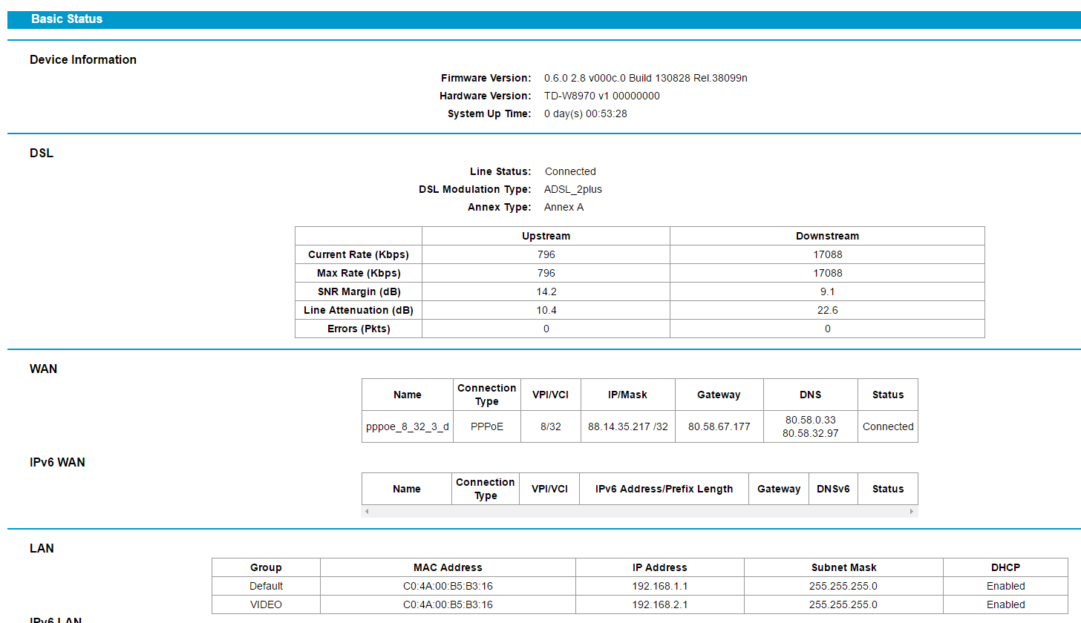

1. **Si un compañero me dice que su equipo tiene permitido el acceso remoto desde Internet ¿Qué datos debo pedirle para poder acceder a su equipo desde el mío?**

La dirección IP pública de su conexión a internet, la contraseña y su puerto.

1. **¿Qué puerto se utiliza en el acceso al "Escritorio remoto"?**

Puerto 3389 es el puerto por defecto.

1. **¿Qué debo hacer en mi equipo si quiero permitir la conexión "Escritorio remoto"?**

Habilitar la opción *permitir conexiones de asistencia remota a este equipo* y tener una IP pública para poder localizarlo. En el caso de que estuviera en la misma red, utilizaríamos la IP privada.

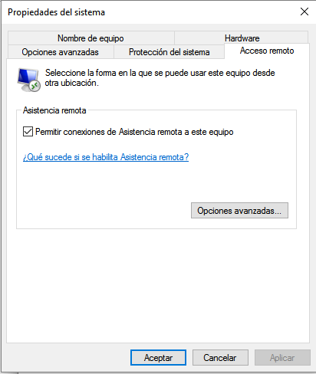

1. **¿Qué debo configurar en el router para que mi equipo sea accesible desde Internet?**

Mediante NAT reenviando las peticiones hechas al puerto 3389 a la IP del Pc que queremos que sea accesible remotamente.

1. **¿Qué IP se debe utilizar para comprobar que mi equipo es accesible desde Internet con "Escritorio remoto"?**

La IP pública.